**Carta de encaminhamento**

Encaminhamos à Revista Psicologia em Estudo para apreciação e possível publicação, o texto intitulado (título do texto) que se trata de (Relato de pesquisa, Estudo teórico, Relato de experiência, Resenha, Debate). Declaramos que o presente trabalho é inédito e original, seguiu rigorosamente todos os procedimentos éticos e não está submetido a outra revista para publicação. Autorizamos a reformulação de linguagem, caso necessária para atender aos padrões da Revista **Psicologia em Estudo**.

Atenciosamente,  
____

Camila Rodrigues Garcia

E-mail: camila.rodrigues.usp@gmail.com

Instituição: Universidade de São Paulo-USP

_______

Deusivania Vieira da Silva Falcão

E-mail:deusivania@usp.br

Instituição: Universidade de São Paulo-USP

University of Central Florida (UCF), Estados Unidos

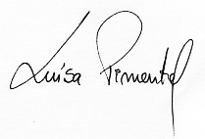

____________________

Luísa Pimentel

E-mail:luisa_pimentel@hotmail.com

Instituição: Instituto Politécnico de Leiria, Portugal